SSL VPN使用方法

# 1：使用SecoClient客户端

【注意！】：若新装操作系统或者新购置的主机，通过客户端链接VPN时返回超时错误，请先通过Web访问更新相关驱动程序，请参考“2：通过Web访问”。

## [Windows系统]

1. 安装SecoClient，安装文件可从钉钉“VPN信息讨论”群文件获取：



1. 运行SecoClient，新建连接：

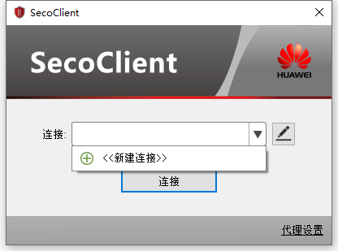

1. 新建连接配置如下，配置好后点击“确定”保存：

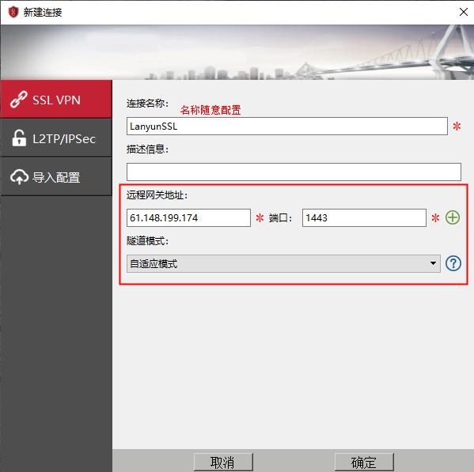

1. 选择配置的连接，点击“连接”：

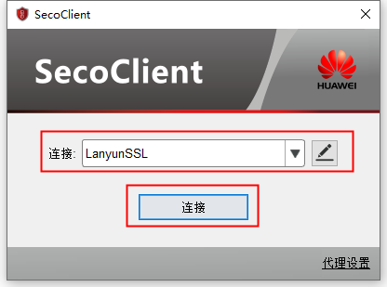

1. 输入用户名/密码，点击“登录”（可根据需要设置“记住密码”、“自动登录”）：

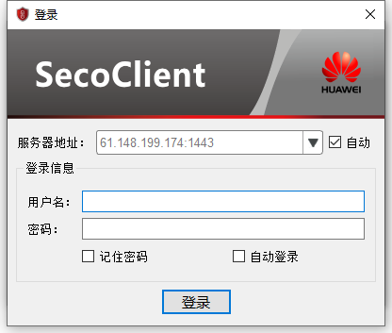

下述界面点击“继续”：

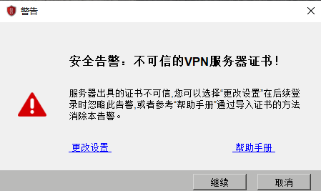

1. 连接成功：



连接成功之后就可以访问公司内部网络了！

## [Mac系统]

1. 安装SecoClient，安装文件可从钉钉“VPN信息讨论”群文件获取：



1. 配置与使用方法与Windows版完全一样，请参考上一节的描述。

*[备注]：亲测macOS Catalina 10.15.5可兼容。*

# 2：通过Web访问

【注意！】：需要使用IE访问，初次访问时需要按照提示安装必要的插件。

访问地址：<https://61.148.199.174:1443/>

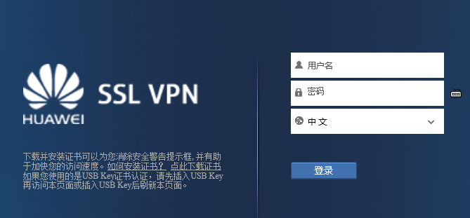

用户名/密码与之前IPsec VPN相同，若认证失败请联系管理员进行确认。

登录成功后进入下图所示界面：

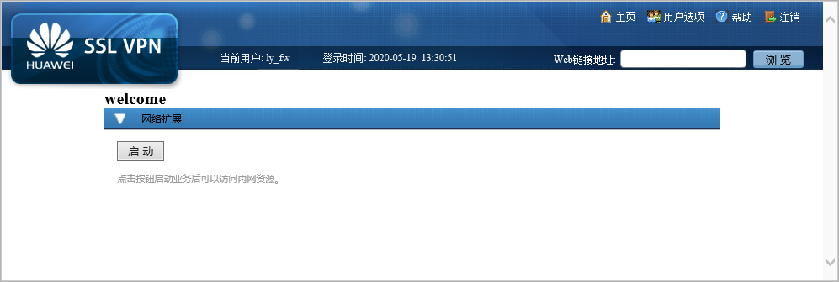

网络扩展->点击“启动”，启动过程如下：

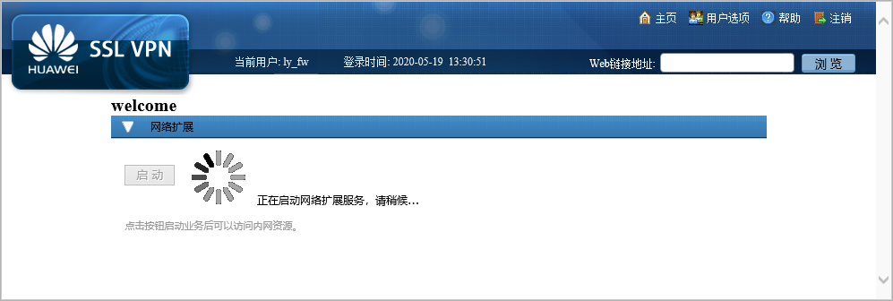

启动成功：

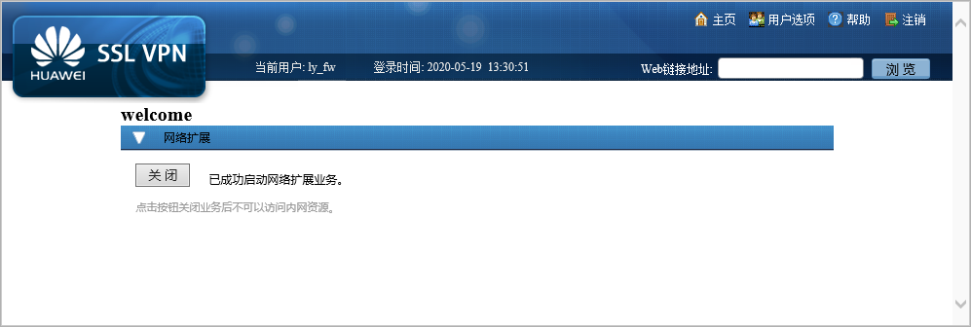

启动成功后即可访问北京内网资源，不需要其他任何设置。

**\*目前已经配置可以访问的内网资源如下：**（若有其他需要访问的资源，请联系管理员添加）

192.168.0.0/24

192.168.3.0/24

192.168.7.0/24

192.168.9.0/24

192.168.15.67/32

10.1.1.0/24

使用结束后关闭网络扩展、注销即可：

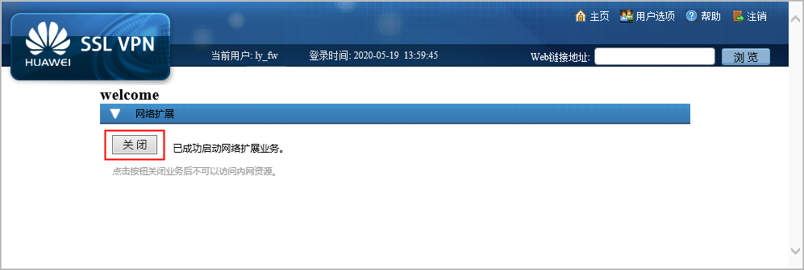

*【故障解决】：*

1. 网络扩展无法启动（具体表现：启动后立即停止）

参考信息：

<https://support.huawei.com/enterprise/zh/doc/DOC1000013424?section=j00a>



*其他的问题我这边没有遇到，如果有人遇到，再分析。